Thuis in Leusden
Met het beleidskader Sociaal Domein bouwen we, samen met onze partners, aan een thuis voor iedere inwoner. Dit doen we op basis van onze visie op het (samen) leven van mensen en met 7 speerpunten waar we de komende jaren extra mee aan de slag gaan.
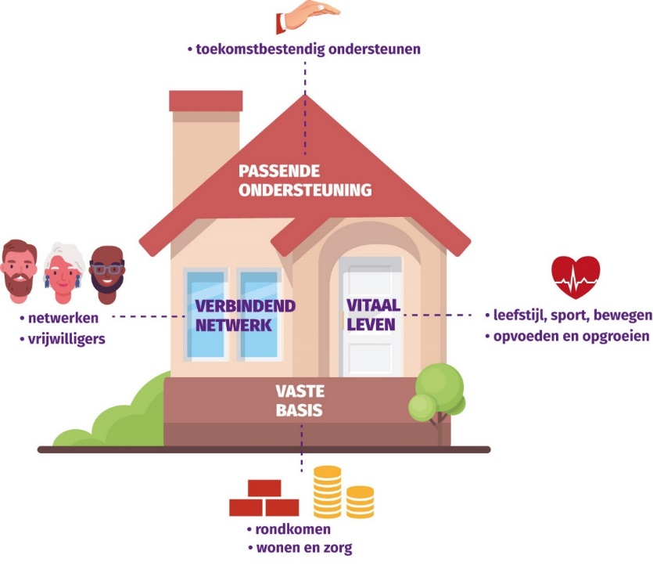

VASTE BASIS - Ieder mens heeft een vaste basis nodig, een fundament om het leven op te bouwen. Deze bestaat uit voldoende inkomen om rond te komen, een passende woonplek en een veilige leefomgeving. Zowel inwoners als de gemeente hebben hier een verantwoordelijkheid in.
Speerpunt Rondkomen
Doel is dat inwoners een gezonde financiële situatie hebben en mee kunnen doen in de samenleving.
voorbeeld We geven hierover informatie en advies en we starten projecten om jongeren uit hun schulden te helpen en houden.
Speerpunt Wonen en zorg
Doel is dat inwoners zoveel mogelijk zelfstandig en passend kunnen wonen in een veilige leefomgeving.
voorbeeld We verbeteren de aanpak voor mensen die urgent een woning nodig hebben, en werken met (oudere) inwoners aan de voorbereiding op zo lang mogelijk zelfstandig thuis blijven wonen.

VERBINDEND NETWERK - Ieder mens heeft verbinding nodig met mensen om zich heen. Een netwerk van mensen die elkaar kennen en die op elkaar kunnen terugvallen. Inwoners dragen zelf bij aan een netwerk of krijgen ondersteuning als zij dat lastig vinden.
Speerpunt Netwerken
Doel is dat iedere inwoner onderdeel kan zijn van een (sociaal) netwerk.
voorbeeld We werken samen met maatschappelijk partners aan sociale netwerken van en voor inwoners en verbeteren de bekendheid van voorzieningen en activiteiten.
Speerpunt Vrijwilligers
Doel is dat we onze vrijwilligers behouden, ook richting de toekomst
voorbeeld Vanuit een samenwerkingsplatform van vrijwilligers(organisaties) werken we samen aan de uitdaging om op kortere én langere termijn voldoende vrijwilligers te vinden, en we verbeteren de ondersteuning van vrijwilligers

VITAAL LEVEN - Op de fundering van een vaste basis, en verbonden in een netwerk, kunnen inwoners een vitaal leven opbouwen. Gezondheid is niet vanzelfsprekend, maar een gezonde leefstijl is een keuze. Gezonde voeding, sporten en bewegen, ontmoeten en het opdoen van inspiratie door bijvoorbeeld cultuur, zijn bij uitstek manieren om te werken aan het verbeteren van fysieke en mentale gezondheid. Hierin ligt de kern van preventie.
Speerpunt Leefstijl, sport en bewegen
Doel is een betere fysieke en mentale gezondheid en veerkracht van onze inwoners
voorbeeld We geven informatie en advies over vitaal leven voor alle inwoners en ondersteunen mentale gezondheid
Speerpunt Opvoeden en opgroeien
Doel is dat jeugdigen kansrijk opgroeien en zich gezond en veilig ontwikkelen
voorbeeld We versterken de ondersteuning van ouders en relaties in gezinnen, de samenwerking tussen organisaties en het aanbod voor jongeren en jongvolwassenen

PASSENDE ONDERSTEUNING - In het dak van het huis, als sluitstuk, is er de passende ondersteuning of (specialistische) hulp die de gemeente biedt als inwoners de grenzen van hun mogelijkheden en netwerk bereiken. Daarbij hoort de opgave om ook in de toekomst de zorg en ondersteuning te kunnen blijven bieden.
Speerpunt Toekomstbestendig
Doel is dat individuele ondersteuning en zorg passend, beschikbaar en betaalbaar blijft
voorbeeld We bieden zelf meer begeleiding zodat zwaardere zorg minder nodig is, we zorgen voor ondersteuning voor mensen die zwaardere zorg hebben ontvangen, we maken meer gebruik van ervaringen van inwoners.
Dit is een samenvatting van het Beleidskader Sociaal Domein maart 2023 – maart 2027. Voor het volledige beleidskader of meer informatie over de genoemde punten, kunt u het beleidskader zelf raadplegen. U kunt dit opvragen per e-mail gemeente@leusden.nl.

